Балкантау
Материал из Википедии — свободной энциклопедии

Балкантау
башк. Балҡан-Тау
Высшая точка
Абсолютная высота | 319м
Расположение
54°14′05″ с. ш. 54°52′12″ в. д.
Страна | - Россия
Субъект РФ | Башкортостан
Район | Давлекановский район
Хребет или массив | Бугульминско-Белебеевская возвышенность
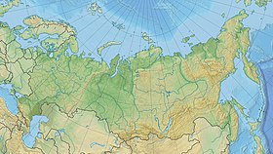
Балкантау
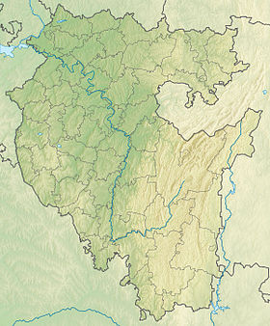
Балкантау
У этого термина существуют и другие значения, см. Балкан.
Балкантау, Балка́н-Тау, Балка́н (башк. Балҡан-Тау, Балҡан) — вершина в Давлекановском районе Башкортостана, в пределах Бугульмино-Белебеевской возвышенности. Располагается у озера Аслыкуль.
Здесь произрастает большое количество редких видов растений. Балкантау является комплексным ботанико-геоморфологическим памятником природы. Региональный Памятник природы (1965). Категория МСОП — III, IV.
Упоминается в башкирском эпосе «Заятулэк менэн hыуhылыу» («Заятуляк и Хыухылу»). По легенде, на самой вершине горы захоронены влюблённые Заятуляк и русалка Хыухылу, отсюда другое название горы — Зайтуляктау.
Балкантау относится к типам гор-останцев и является результатом действия выветривания и реки Тюлянь.
Примечания[править | править код]
  - ↑ Лист карты N-40-XIII. Масштаб: 1 : 200 000. Указать дату выпуска/состояния местности.
Литература:
- Гареев Э. З. Геологические памятники природы РБ. — Уфа, 2004.
- Мулдашев А. А. Балкантау // Башкирская энциклопедия / гл. ред. М. А. Ильгамов. — Уфа : ГАУН «Башкирская энциклопедия», 2015—2020. — ISBN 978-5-88185-306-8.

